 | STAATSCOURANT | Nr. 14861
 | STAATSCOURANT | 13 maart
 | STAATSCOURANT | 2019
 | Officiële uitgave van het Koninkrijk der Nederlanden sinds 1814.

Beschikking van de Minister van Infrastructuur en Waterstaat, houdende aanwijzing van een tijdelijk gebied met beperkingen voor de luchtvaartvertoning 100 jaar luchtvaart in Nederland te Amsterdam, Inspectie Leefomgeving en Transport
Datum 12 maart 2019
Nummer ILT-2019/11610
DE MINISTER VAN INFRASTRUCTUUR EN WATERSTAAT,
Handelende in overeenstemming met de Minister van Defensie;
Gelezen het verzoek van het Nationaal Lucht- en Ruimtevaartcentrum om een luchtverkeersmaatregel te treffen tijdens de luchtvaartvertoning “100 jaar luchtvaart in Nederland” te Amsterdam van 12 februari 2019;
Overwegende dat er een reële kans bestaat op een botsing tussen (recreatief) luchtverkeer en deelnemers, met name jachtvliegtuigen en widebodyverkeersvliegtuig, die deelnemen aan de luchtvaartvertoning te Amsterdam en zodoende het instellen van een tijdelijke maatregel om het gebruik van een deel van het luchtruim te beperken gerechtvaardigd is;
Gelet op paragraaf SERA.6005 en artikel 9 van het Besluit luchtverkeer 2014;
BESLUIT:

Artikel 1
1. Ter bescherming van het luchtverkeer ten opzichte van bijzondere luchtverkeersactiviteiten tijdens de luchtvaartvertoning ‘100 jaar luchtvaart in Nederland’ worden de volgende tijdelijke gebieden met beperkingen, te noemen ‘TGB EYE I’ en ‘TGB EYE II’, aangewezen begrensd door de volgende coördinaten en hoogten:
TGB EYE I:
van 52°26'21.48"NB 004°48'03.05"OL naar 52°36'24.00"NB 004°48'58.00"OL, naar 52°36'24.00"NB 004°53'54.50"OL, naar 52°25'13.00"NB 004°52'53.00"OL,
via een cirkelboog met een straal van acht (8) nautische mijlen met middelpunt 52°18'29.00"NB 004°45'51.00"OL tegen de wijzers van de klok terug naar 52°26'21.48"NB 004°48'03.05"OL, van grondniveau tot een hoogte van maximaal 450 meter (1500 voet) boven gemiddeld zeeniveau (zie figuur);
TGB EYE II:
van 52°23'00.00"NB 004°56'37.00"OL naar 52°20'55.00"NB 005°03'36.50"OL, naar 52°19'14.00"NB 005°02'16.00"OL, naar 52°20'21.50"NB 004°58'31.00"OL,
via een cirkelboog met een straal van acht (8) nautische mijlen met middelpunt 52°18'29.00"NB 004°45'51.00"OL tegen de wijzers van de klok terug naar 52°23'00.00"NB 004°56'37.00"OL, van grondniveau tot een hoogte van maximaal 450 meter (1500 voet) boven gemiddeld zeeniveau (zie figuur).
2. De TGB’s EYE I en EYE II, genoemd in het eerste lid, worden ingesteld op donderdag 14 maart 2019 van 15:35 uur tot 16:15 uur plaatselijke tijd.
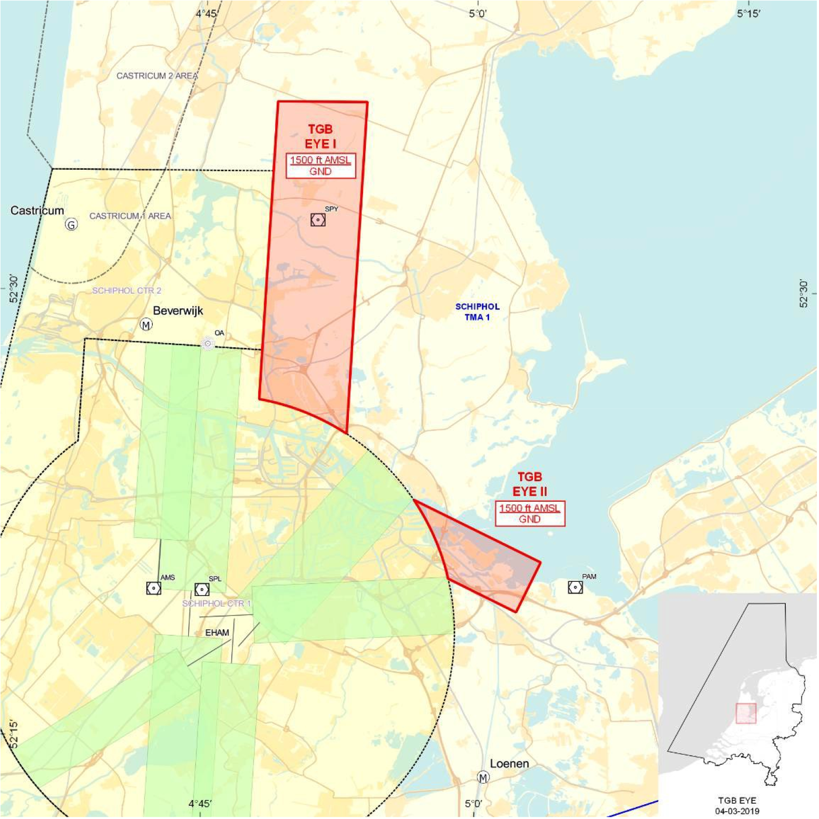
Figuur: Tijdelijke gebieden met beperkingen EYE I en EYE II.

Artikel 2
In de tijdelijke gebieden met beperkingen EYE I en EYE II gelden de volgende beperkingen.
a. De FISO van Amsterdam FIC verstrekt de volgende informatie aan deelnemers of anderen:
– informatie omtrent windrichting en windsterkte;
– informatie omtrent omstandigheden die het gebruik van de tijdelijke gebieden met beperkingen kunnen beperken.
b. Voor het verplichte radiocontact tussen luchtverkeer en de FISO van Amsterdam FIC wordt door civiele deelnemers aan de vertoning de frequentie 118.080 MHz gebruikt. Voor deelnemende jachtvliegtuigen geldt de frequentie UHF 338.300 MHz.
c. De gebieden zijn alleen toegankelijk voor deelnemers aan de vertoning, maar:
– luchtvaartuigen van de Landelijke eenheid, afdeling Luchtvaart;
– luchtvaartuigen die worden ingezet voor zoek- en reddingsacties;
– helikopters voor HEMS-vluchten;
– helikopters die gebruik maken van Amsterdam Heliport via de gepubliceerde vliegroute,
hebben ook toegang tot de gebieden na coördinatie met de FISO van Amsterdam FIC.
d. Een uur voor aanvang en direct na afloop van de luchtvaartvertoning neemt de vertoningsdirecteur contact op met de Operationele Helpdesk van de LVNL (tel.: 020-406 2201) voor coördinatie in verband met het luchtverkeer van de luchtvaartvertoning.
e. De vertoningsdirecteur verstrekt bij het eerste contact met de Operationele Helpdesk van de LVNL het telefoonnummer waarop hij gedurende de luchtvaartvertoning te allen tijde bereikbaar is.

Artikel 3
Het handelen in strijd met deze beschikking levert een strafbaar feit op.

Artikel 4
De operationele inhoud van deze beschikking wordt bekendgemaakt per NOTAM door LVNL.
Deze beschikking treedt in werking met ingang van 14 maart 2019 en vervalt met ingang van 15 maart 2019, tenzij deze voortijdig wordt ingetrokken.
DE MINISTER VAN INFRASTRUCTUUR EN WATERSTAAT,
namens deze,
Inspecteur ILT team Rail Bedrijven en Luchtvaart Infra,
M. van Velzen
Senior Inspecteur
Bezwaarmogelijkheid
Indien u het niet eens bent met deze beslissing, kunt u hiertegen op grond van het bepaalde in de Algemene wet bestuursrecht binnen zes weken na de datum waarop deze beslissing is verzonden, schriftelijk bezwaar aantekenen.
Het bezwaarschrift moet worden ondertekend en moet ten minste bevatten:
– de naam en het adres van de indiener;
– de dagtekening;
– een omschrijving van het besluit waartegen het bezwaar is gericht;
– de gronden van het bezwaar.
Tevens ontvangen wij graag uw telefoonnummer dan wel e-mailadres.
Het bezwaarschrift kunt u richten aan:
Inspectie Leefomgeving en Transport
Afdeling Juridische zaken
Postbus 16191
2500 BD DEN HAAG

TOELICHTING
Ter bescherming van het luchtverkeer dat deelneemt aan de luchtvaartvertoning “100 jaar luchtvaart in Nederland” te Amsterdam en het overige luchtverkeer worden twee tijdelijke gebieden met beperkingen aangewezen.
Dit gebied wordt ingesteld zodat deelnemers, met name de deelnemende jachtvliegtuigen en widebodyverkeersvliegtuig, aan de luchtvaartvertoning zich volledig kunnen concentreren op het uitvoeren van hun demonstratie en er minder kans is dat er conflicten ontstaan met niet aan de vertoning deelnemend VFR- verkeer. Door het luchtruim tijdens de vertoning tijdelijk te beperken voor het overige VFR-verkeer wordt het risico op botsingen verkleind.
Het handelen in strijd met de regels, gesteld in deze beschikking, levert een strafbaar feit op. Ingevolge artikel 11.9, tweede lid, van de Wet luchtvaart, gaat het hier om overtredingen.

